ЧЕЛЯБИНСКАЯ ОБЛАСТЬ

АДМИНИСТРАЦИЯ
ЗЛАТОУСТОВСКОГО ГОРОДСКОГО ОКРУГА
ПОСТАНОВЛЕНИЕ

27.11.2024 г. | № | 637-П/АДМ
г.Златоуст
О внесении изменений
в постановление администрации Златоустовского городского округа от 07.08.2023 г. № 311-П/АДМ
«Об утверждении схемы размещения гражданами гаражей, являющихся некапитальными сооружениями, либо стоянок технических
или других средств передвижения инвалидов вблизи их мест жительства на земельных участках, находящихся в государственной
или муниципальной собственности на территории Златоустовского городского округа»

На основании представленных документов, в соответствии
с Федеральным законом от 06.10.2023 г. № 131-ФЗ «Об общих принципах организации местного самоуправления в Российской Федерации», Уставом Златоустовского городского округа,
ПОСТАНОВЛЯЮ:
1. В постановление администрации Златоустовского городского округа
от 07.08.2023 г. № 311-П/АДМ «Об утверждении схемы размещения гражданами гаражей, являющихся некапитальными сооружениями,
либо стоянок технических или других средств передвижения инвалидов вблизи их мест жительства на земельных участках, находящихся в государственной
или муниципальной собственности на территории Златоустовского городского округа» внести следующие изменения:
1) слова: «1) Утвердить Схему размещения гражданами гаражей, являющихся некапитальными сооружениями, либо стоянок технических
или других средств передвижения инвалидов вблизи их места жительства
на земельных участках, находящихся в государственной или муниципальной собственности на территории Златоустовского городского округа
(приложение 1).
2) Утвердить форму заявления о включении места для размещения некапитального гаража либо стоянки (приложение 2)»
заменить словами: «1. Утвердить Схему размещения гражданами гаражей, являющихся некапитальными сооружениями, либо стоянок технических или других средств передвижения инвалидов вблизи их места жительства на земельных участках, находящихся в государственной
или муниципальной собственности на территории Златоустовского городского округа, в составе:
1) текстовая часть (приложение 1);
2) графическая часть (приложение 2).»;
2) дополнить пунктом 1-1 следующего содержания:
«1-1. Утвердить форму заявления о включении места для размещения некапитального гаража либо стоянки (приложение 3)»;
3) приложение 1 дополнить строкой 67 следующего содержания:
«
67 | 74:25:0301313: | Челябинская область,  г. Златоуст, ул. Труда, южнее земельного участка  с кадастровым номером 74:25:0301313:528 | металлический гараж (стоянка технических средств инвалида) | 1 | 19 | см.лист 14
»;
4) приложение 2 изложить в новой редакции (приложение 1);
5) дополнить приложением 3 (приложение 2).
2. Пресс-службе администрации Златоустовского городского округа (Валова И.А.) опубликовать настоящее постановление в официальных средствах массовой информации и разместить на официальном сайте Златоустовского городского округа в сети «Интернет».
3. Организацию и контроль выполнения настоящего постановления возложить на заместителя главы Златоустовского городского округа
по строительству Сабанова О.В.

Исполняющий обязанности главы Златоустовского городского округа | 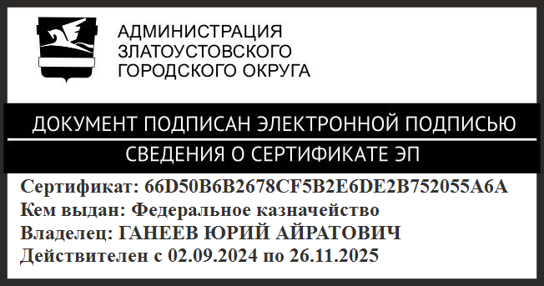 | Ю.А. Ганеев

